Моя семья.
Учитель русского языка и литературы – Титова Елена Евгеньевна.

Наверное, история страны складывается из отдельных историй семей, прославляющих свою родину.
Из века в век, из поколения в поколение передаются традиции и устои, отличающие каждую семью.
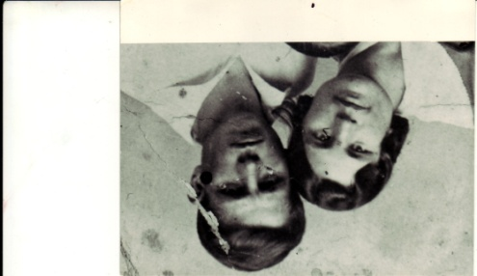
Я расскажу о своей, которой горжусь, которую уважаю и люблю. Начну рассказ с 30- х годов прошлого века. В это время встретились и поженились мои бабушка и дедушка, Лебедевы Михаил Васильевич и Елена Александровна. Они стали работать в школе. Это была начальная школа в деревне Федькино Веневского района Тульской области. Работа была непростой. Утром приходили дети, порой босые и голодные. А вечером приходили взрослые. В это время шла ликвидация безграмотности. Так трудились мои предки до начала Великой Отечественной войны. В трудные военные годы мой дед ушёл на фронт, а бабушка продолжала трудиться в школе. Школа закрывалась только на короткое время, когда деревню занимали немцы. Дед вернулся в 1844 году после контузии и продолжил заниматься обучением детей.
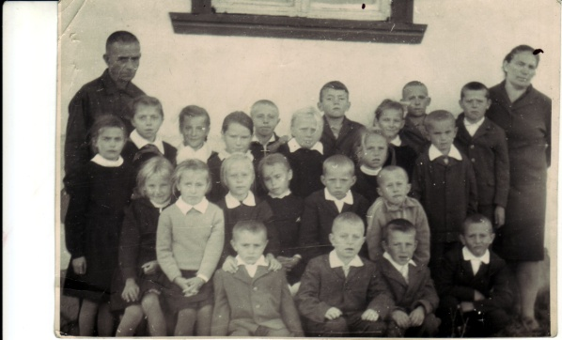
В семье Лебедевых росли и воспитывались три дочери. Девочки жили при школе и с вниманием и интересом наблюдали за работой родителей. По окончании начальной школы сестры уезжали учиться в Каширу, а затем в Москву.
Средняя дочь Галина продолжила дело своих родителей. Она стала учителем начальных классов и отдала этому делу 30 лет. Галина Михайловна Титова долгое время проработала в восьмилетней школе №6, а начинала свой трудовой путь в школе №40. За 30 лет Галина Михайловна не раз была отмечена наградами и благодарностями, получила звание «Ветеран труда».
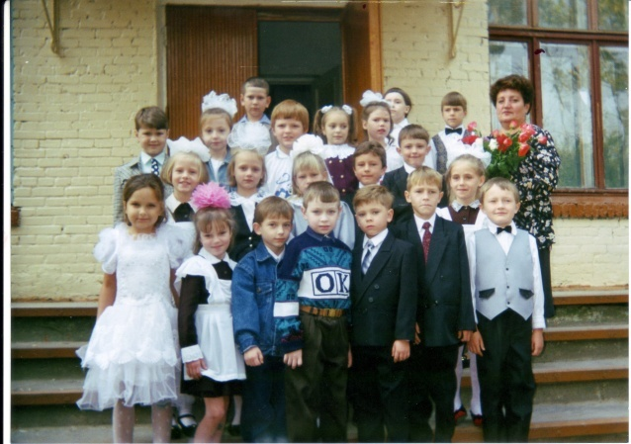
И я тоже росла среди тетрадей , планов и конспектов. Часто видела, как бабушка что – то советует маме по работе. И поэтому после окончания школы у моих родителей не стоял вопрос кем я стану. Сначала я работала в школе пионервожатой. Каково же было моё удивление, когда 31 августа 1990 г. На педсовете объявили, что я буду учителем 1 – ого класса. Я пришла домой взволнованная, но мама сказала, что мне не о чём переживать. Она дала мне свои планы и первую неделю ходила в школу вместе со мной. Так я стала учителем.
Я очень люблю детей. У меня растут три замечательных сына. И пусть мне иногда не хватает на них времени, зато они видят, как на улице с их мамой здороваются дети и взрослые. Пусть чаще по вечерам мне приходится проверять тетради, но с какой радостью они едут со мной и моим классом на экскурсии и в театр! Я не знаю, кем станут мои сыновья, но хочется верить, кто – нибудь из них продолжит славную традицию учить и воспитывать детей. Династия не должна прерываться….

